17 декабря 2022 года на базе школы №2 г.Реж прошли соревнования по «Дартсу» и «Веселым стартам» среди Профсоюза работников образования РГО.
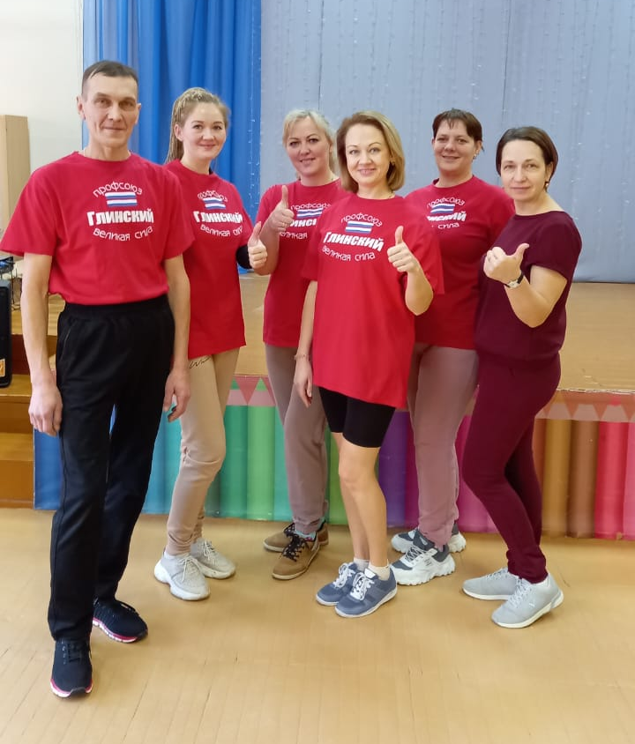
В «Веселых стартах» принимали участие:
Голендухин Г.В.
Романова А.С.
Сохарева С.А.
Рякова М.В.
Сохарева А.В.
Данилова Т.В.

Все участники получили грамоты за участие предновогоднего настроения.
В игре «Дартс» команда из 4 человек заняли 1 место.
Голендухин Г.В., Данилова Т.В., Рякова М.В., Романова А.С.
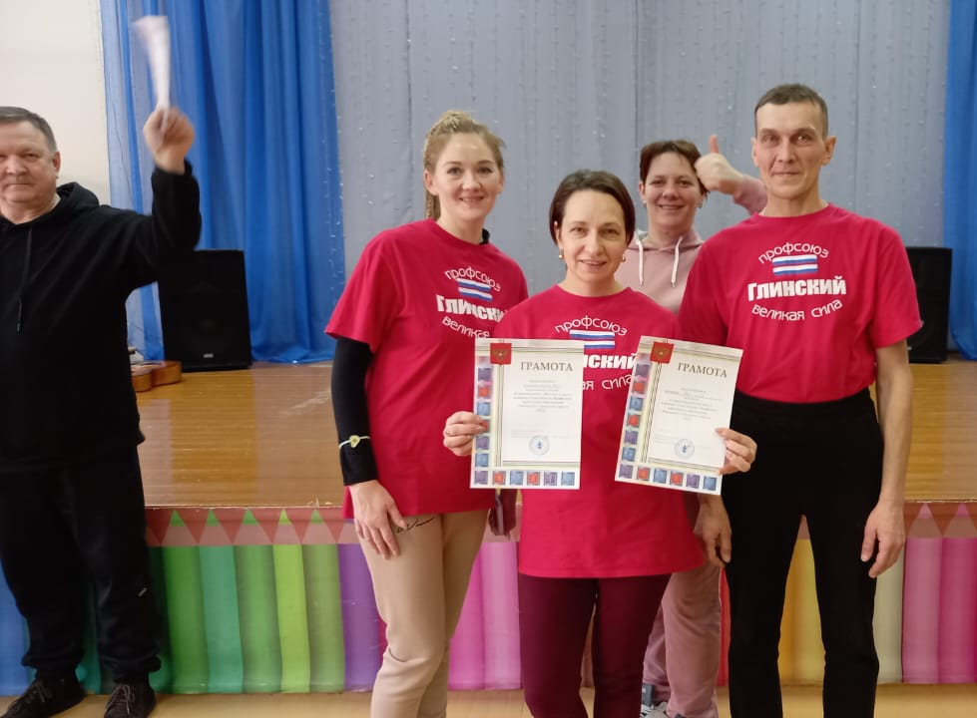
В Личном зачете 1 место
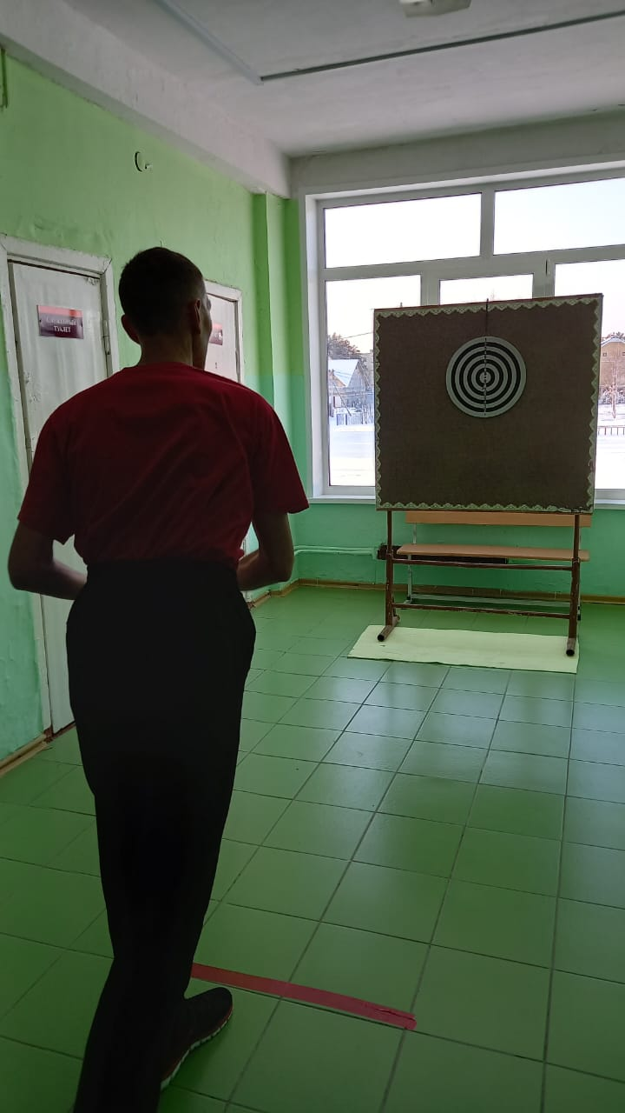
у Голендухина Г.В.

